Câu 1

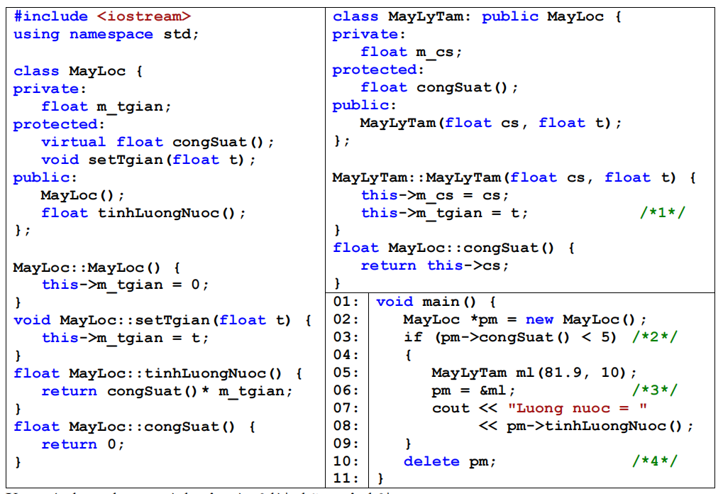

a)

Detructor của lớp MayLoc ở dòng 10 trong hàm main

Contructor MayLoc được gọi để khởi tạo pm của lớp cơ sở ở dòng 2 trong hàm main

Contructor MaLyTam được gọi để tạo đối tương MayLyTam ở dòng 5 trong hàm main

b) /*1*/ Lỗi cú phát là m_tgian được khỏi tạo theo kiểu private thuộc lớp cha MayLoc nên lớp con MayLyTam không thể truy cập được

/*2*/ Lỗi là contructer Congsuat thuộc protected, các lớp con thuộc lớp cha MayLoc vẫn có thể truy cập nhưng ở trong hàm main thì không thể truy cập được.

/*3*/ Lỗi do con trỏ pm trỏ đến lớp cha MayLoc nên chúng ta không thể gán nó thành 1 đối tượng của lớp con MayLyTam được

/*4*/ Lỗi logic vì đã gán cho đối tượng ml khi giải phóng sẽ có thể sinh lỗi

c) /*1*/ có thể sửa lại thành là setTgian(t);

d) Luong nuoc =819

e) Nên đặt dòng delete pm trước khi kết thúc hàm main() và thêm return 0; ở cuối

Câu 2

#include <iostream>

using namespace std;

class *MayLoc* {

private:

    double m_tgian;

public:

    void setTgian(double *t*);

    double getThoiGian();

};

void *MayLoc*::setTgian(double *t*) {

    m_tgian = *t*;

}

double *MayLoc*::getThoiGian() {

    return *this*->m_tgian;

}

class *MayXucTac* : public *MayLoc* {

private:

    int _luongHoaChat;

    float _congSuatLoc;

public:

    void nhap() {

        double thoiGian = 0;

        cout << "Nhap thoi gian hoat dong: ";

        cin >> thoiGian;

*this*->setTgian(thoiGian);

        cout << "Nhap Luong hoa chat: ";

        cin >> *this*->_luongHoaChat;

        cout << "Nhap cong suat loc cua may: ";

        cin >> *this*->_congSuatLoc;

    }

    float CongSuatThucTe() {

        if (*this*->getThoiGian() >= 10) {

            return *this*->_congSuatLoc * (*this*->_luongHoaChat / 100) / (*this*->getThoiGian() / 10);

        } else {

            return *this*->_congSuatLoc * (*this*->_luongHoaChat / 100);

        }

    }

    static long long DON_GIA_HOA_CHAT;

    static long long DON_GIA_THUE;

    long tinhChoPhiThueMoiMay() {

        return DON_GIA_THUE * *this*->getThoiGian();

    }

    long tinhChiPhi() {

        return tinhChoPhiThueMoiMay() + *this*->_luongHoaChat * DON_GIA_HOA_CHAT;

    }

    double tinhLuongNuoc() {

        return *this*->getThoiGian() * *this*->CongSuatThucTe();

    }

};

long long *MayXucTac*::DON_GIA_HOA_CHAT = 10000;

long long *MayXucTac*::DON_GIA_THUE = 80000;

int main() {

    cout << "Don gia hoa chat: " << *MayXucTac*::DON_GIA_HOA_CHAT << endl;

*MayXucTac* m;

    m.nhap(); // Nhập thông tin sử dụng của máy xúc tác này

    cout << "Chi phi su dung may: " << m.tinhChiPhi() << endl;

    cout << "Luong nuoc loc duoc: " << m.tinhLuongNuoc() << endl;

    return 0;

}

Câu 3

#include <iostream>

using namespace std;

class *MayLyTam* {

private:

    int luongxang;

    double congsuat;

    double thoigian;

public:

    void nhap() {

        cout << "Nhap thoi gian hoat dong: ";

        cin >> thoigian;

        cout << "Nhap Luong xang: ";

        cin >> luongxang;

        cout << "Nhap cong suat loc cua may: ";

        cin >> congsuat;

    }

    void setTgian(double *t*)

    {

        thoigian=*t*;

    }

    double getThoiGian()

    {

        return *this* ->thoigian;

    }

    static long long DON_GIA_THUE_MayLyTam;

    float tinhLuongNuoc() {

        return *this*->getThoiGian() * congsuat;

    }

    long tinhChoPhiThueMoiMay() {

        return DON_GIA_THUE_MayLyTam * *this*->getThoiGian();

    }

    long tinhChiPhi() {

        return tinhChoPhiThueMoiMay() + luongxang * 20000;

    }

};

class *MayXucTac* {

private:

    int luonghoachat;

    double congsuat;

    double thoigian;

public:

    void nhap() {

        double thoiGian = 0;

        cout << "Nhap thoi gian hoat dong: ";

        cin >> thoiGian;

        cout << "Nhap Luong hoa chat: ";

        cin >> luonghoachat;

        cout << "Nhap cong suat loc cua may: ";

        cin >> congsuat;

    }

    void setTgian(double *t*)

    {

        thoigian=*t*;

    }

    double getThoiGian()

    {

        return *this* ->thoigian;

    }

    float CongSuatThucTe() {

        if (*this*->getThoiGian() >= 10) {

            return congsuat * (luonghoachat / 100) / (*this*->getThoiGian() / 10);

        } else {

            return congsuat * (luonghoachat / 100);

        }

    }

    static long long DON_GIA_THUE_MayXucTac;

    long tinhChoPhiThueMoiMay() {

        return DON_GIA_THUE_MayXucTac* *this*->getThoiGian();

    }

    float tinhLuongNuoc() {

        return *this*->getThoiGian() * CongSuatThucTe();

    }

    long tinhChiPhi() {

        return tinhChoPhiThueMoiMay() + luonghoachat * 10000;

    }

};

long long *MayLyTam*::DON_GIA_THUE_MayLyTam = 50000;

long long *MayXucTac*::DON_GIA_THUE_MayXucTac = 80000;

int main() {

    int m,n;

    double nuoc;

    cout << " Nhap vao luong nuoc trong ao ";

    cin >> nuoc;

    cout <<"Nhap so luong may xuc tac";

    cin >> m;

    cout <<"Nhap so luong may ly tam";

    cin >> n;

    long long chiphixuctac=0;

    long luong_nuoc_xuc_tac=0;

    long long chiphilytam=0;

    long luong_nuoc_ly_tam=0;

   for(int i=1;i<=m;i++)

   {

*MayXucTac* a;

    a.nhap();

    chiphixuctac=chiphixuctac+a.tinhChiPhi();// chiphixuctac+=a.tinhChiPhi();

    luong_nuoc_xuc_tac=luong_nuoc_xuc_tac+a.tinhLuongNuoc();

   }

   for (int i = 1; i <=m; i++)

   {

*MayLyTam* b;

    b. nhap();

    chiphilytam=chiphilytam+b.tinhChiPhi();

    luong_nuoc_ly_tam=luong_nuoc_ly_tam+b.tinhLuongNuoc();

   }

   long long tongchiphi=chiphilytam+chiphixuctac;

   long long tongluongnuoc=luong_nuoc_ly_tam+luong_nuoc_xuc_tac;

   if (tongluongnuoc>=nuoc)

   {

    cout << " Ao duoc loc het "<< endl;

   }

   else

   {

    cout << "Ao chua duoc loc het" << endl;

   }

   cout << " Tong chi phi la " << tongchiphi;

    return 0;

}